节日特辑|今年圣诞，盏灯相伴
原创 Sieger 盏灯厦一人

2019-12-24

节日特辑
今年圣诞，盏灯相伴 🎄
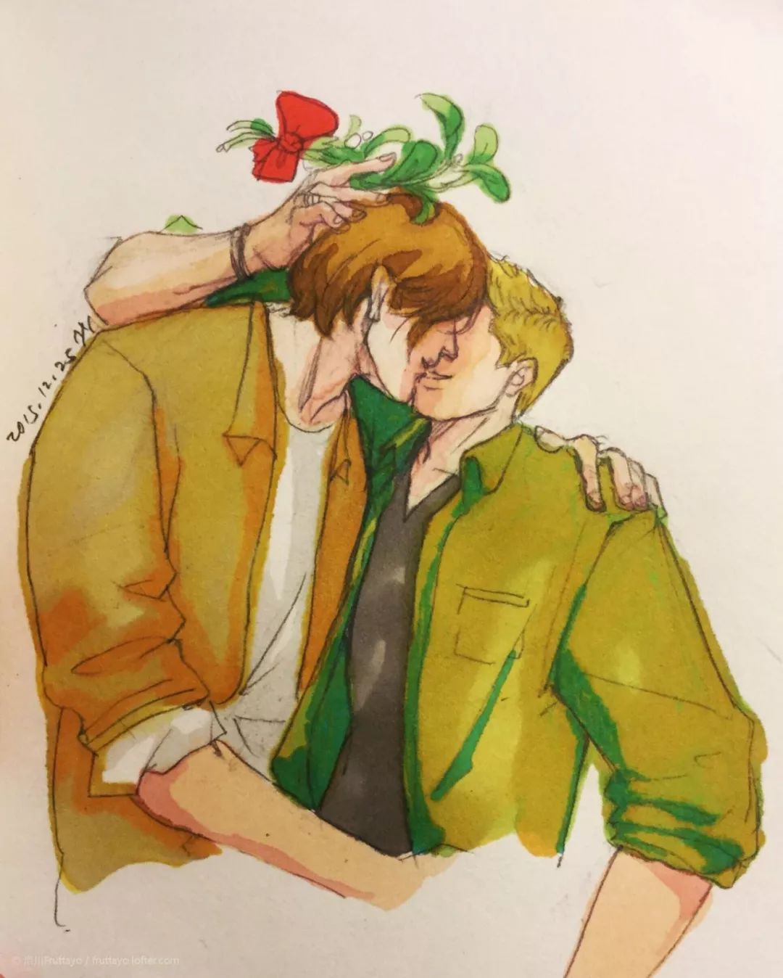

平安夜到了，总要写篇文案吧！
拖延症晚期的我，
会一如既往写得很敷衍 🌚

记得第三次线下活动【影剧沙龙】思明场，
和大家介绍过「槲寄生」。
那今晚就由它开始多说几嘴吧！

今日英语小课堂
A Kiss Beneath the Mistletoe

电影 Love, Simon 中，
平安夜，
Simon在家中假想自己同匿名网友Blue接吻
👨‍❤️‍💋‍👨
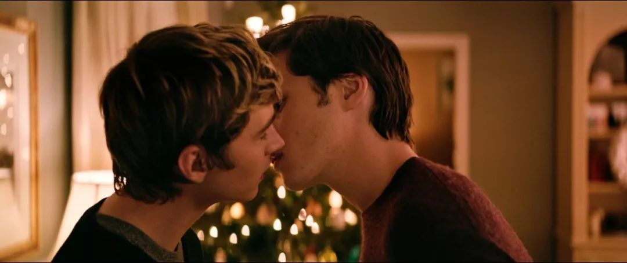
然而他们在哪里接吻呢？
让我们拉远景看一看 👀👀👀
门廊下
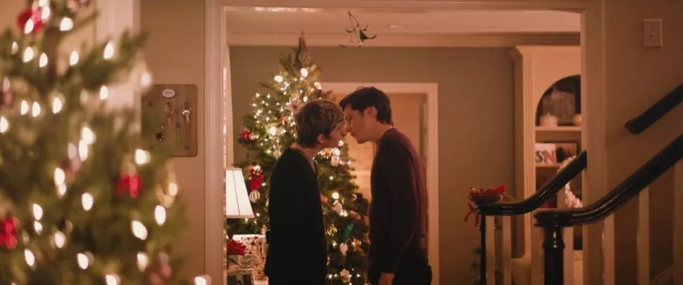
为啥非选门廊下不可呢？
看见门廊上吊着的那一串植物了嘛？
它就是「槲寄生」

圣诞习俗中，
如果两人在槲寄生下相遇，
便可以无条件索取对方的一个吻；
倘若槲寄生下接吻的是眷侣，
二人将被祝福永远相爱相伴。
💏 👩‍❤️‍💋‍👩 👨‍❤️‍💋‍👨
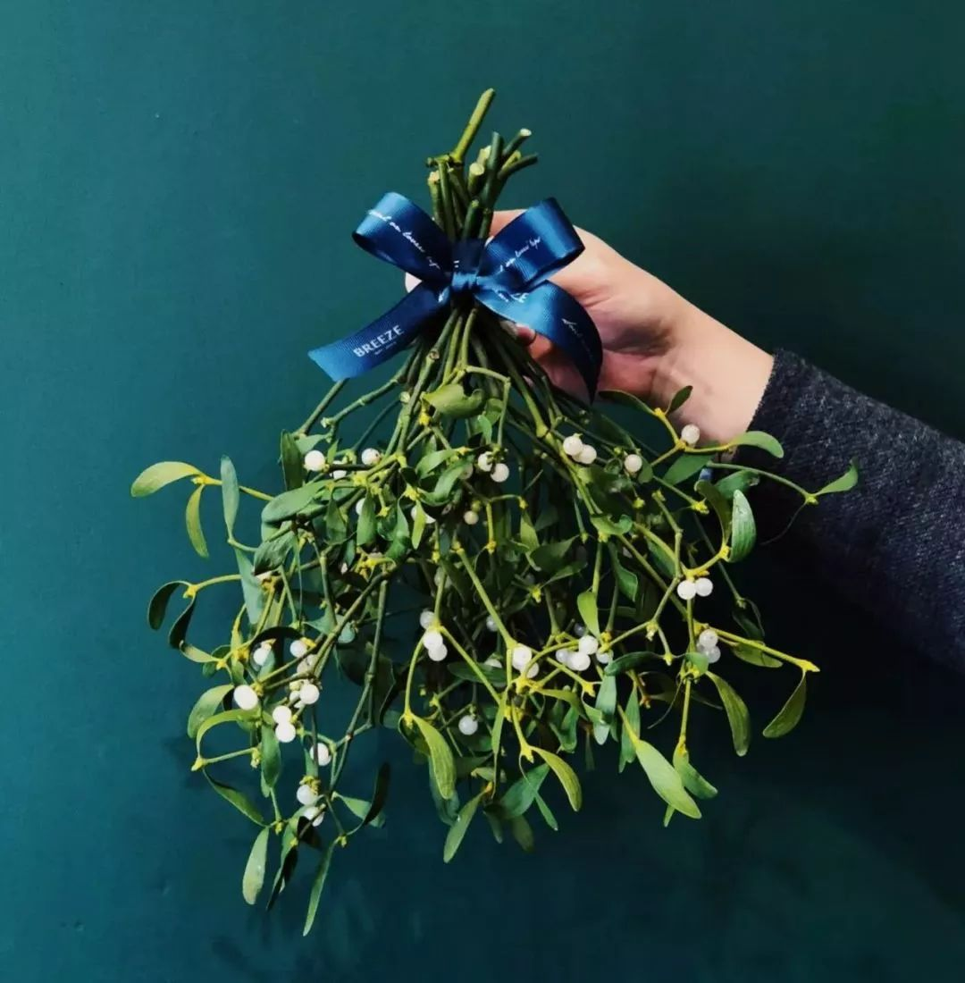
一束槲寄生 （图源网络）

槲寄生属的学名是Phoradendron（在希腊语中，phor意为小偷，dendron意为树）。槲寄生作为部分寄生植物，如同小偷一般，从寄主上“偷走”营养。但因为“部分”寄生，它仍能独立进行光合作用，产生营养并生存。乃至在极端恶劣甚至是干旱的环境下，它可以深入到寄主的树皮内部来汲取水和矿物质。

正因为其顽强的生存能力，德鲁伊教、北欧传说和希腊罗马神话中，都能找到槲寄生的踪迹。

德鲁伊教认为，槲寄生可以使不孕的牲畜生育，并且可以解毒。有学者相信，在槲寄生下亲吻的习俗就起源于德鲁伊的观点——槲寄生通过让男女结合，“带来”新的生命。

由此来到我们今日的英语词汇

A Kiss Beneath the Mistletoe
槲寄生下的吻

A Druid symbol of fertility,
a kiss beneath the mistletoe
became popularised in 18th Century England. Its magic continues to be flet at Christmas parties across the world!

所以不少欧美电影作品中
我们都能找到这一习俗的影子。

比如
在 Harry Potter and the Order of the Phoenix 中
有求必应屋内，
Harry变出了槲寄生，
在其下将自己的初吻献给了Cho Chang
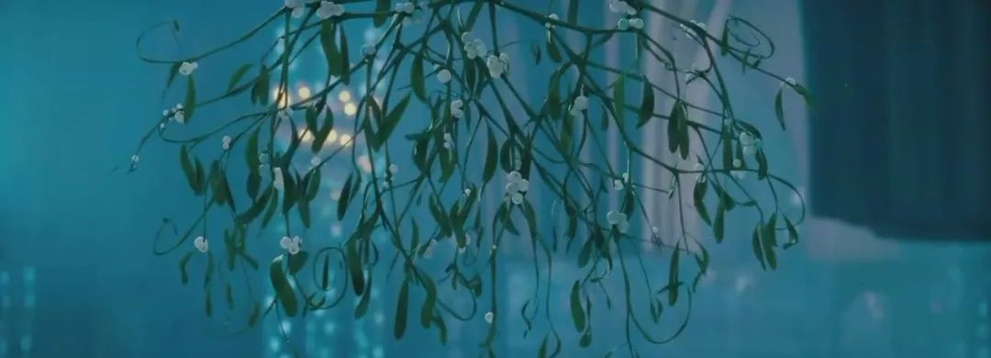

猛戳视频，看Harry教你如何撩喜欢的Ta
（视频源网络）

再比如豆瓣8.6分
03年电影 Love Actually 中
也有这样的台词
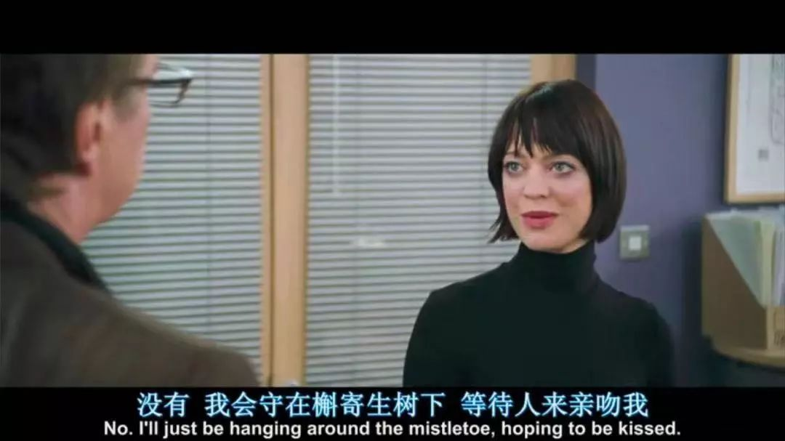

甚至你从小看到大的 Tom & Jerry 中
最甜的一集也和槲寄生相关

圣诞节，Tom满屋追赶Jerry。
Jerry直接将礼物上面的槲寄生拿下来，对着Tom“示爱”
单纯的Tom看着Jerry，
先是不理睬，
再是十分“羞涩”，
犹豫了一会后，直接在Jerry脸上吻了一口，
并且害羞地转体360°，然后等待着Jerry的回应
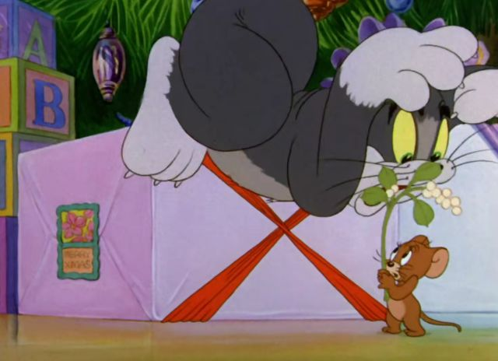
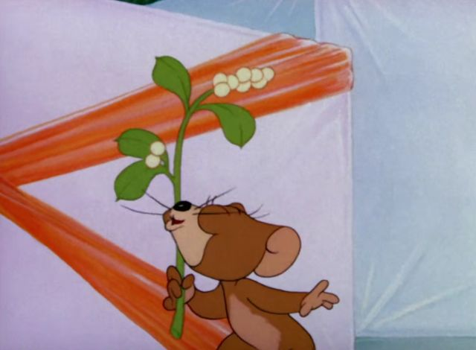

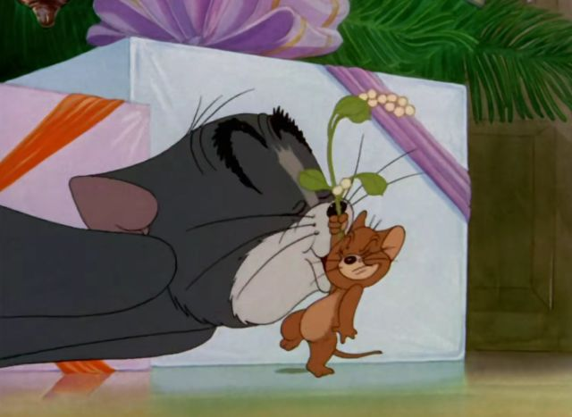
哈哈哈哈哈
是不是你们常见的情头之一呀😂

你问我你该如何在圣诞节
「随时随地」
偷走Ta的Kiss？

盏灯教你模仿 Boston Legal 中的奥创叔
走到哪里，吻到哪里
💋


bb了这么久
是时候拿出盏灯自己的圣诞树了🎄

🌟
年
平安夜
驯鹿与烟囱
槲寄生下的拥吻
暮然回首的温暖笑脸
是比冬至还要温暖的存在

岁
圣诞节
红泥小火炉
笔尖潺潺轻似梦
只为送你从乌斯怀亚
到雷克雅未克的遥远祝福

日日好日
夜夜清宵
今年圣诞
盏灯相伴

最后，送给大家一则艾咪拍拍的短片
是关于圣诞的有爱小故事
各位盏灯的粉丝呐
圣诞快乐鸭
❄️⛄️🎄🎅

圣诞节快乐
Merry Christmas
THE END

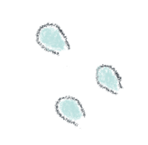
“盏灯厦一人”简介：
“盏灯厦一人”小组成立于2019年10月06日，是原「厦大盏灯」的延续，也是厦门各大高校平权小组的结晶。我们致力于联合厦门及周边高校学子，增强自我认同，传播平权理念和普及科学防艾知识。这里是多元一体的平台，更是性少数群体及友好人士遮风避雨的家。

灯盏虽小，盈盈星光亦可驱散黑暗 💡
We are "Gender Amoiensis”, a union of the sexual minority communities in the universities of Xiamen. Since our founding in October 2019, we have been committed to equal rights for LGBTQIA community and HIV/AIDS awareness campaign. Wish we can provide you a shelter from the storm.

Even a faint glimmer lights the darkness. 💡

盏灯厦一人

盏灯虽小，
盈盈星光亦可驱散黑暗 💡

